编写代码实现商品列表的分页显示

程序运行的效果如下面图例所示：

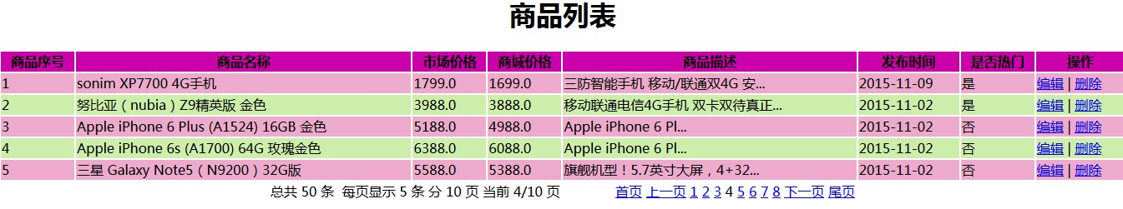

要求:

1.建库建表语句可参见素材sql文件

2.程序从index.jsp启动运行，然后转发到servlet中加载数据及页面跳转

3.分析设计出用于封装分页相关信息的javabean（如：PageBean）

4.实现分页查询的数据访问层代码

5.实现分页查询的业务层代码

6.在servlet中保存分页查询业务层返回的数据到某域对象中

7.在servlet中正确的完成页面的跳转

8.在jsp页面进行分页数据的显示。效果如下图（但不要求提供隔行变色、编辑及删除功能）：

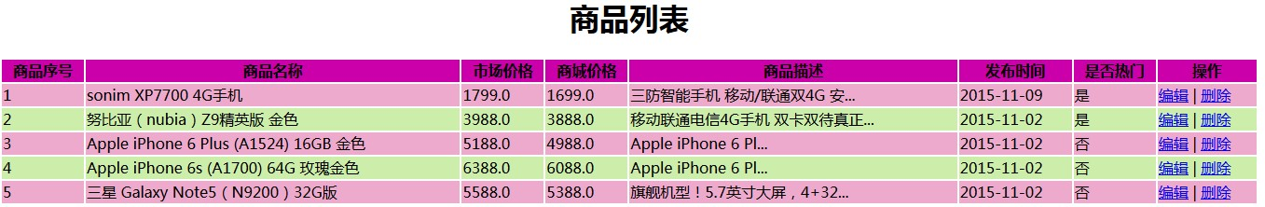

9.在jsp页面中实现分页导航工具条。效果如下图：

http://ntlias-stu.boxuegu.com:5801/att/2017/10/23/da936f7786594d618859fc8b1361f450.jpg

10.使用MVC模式

11.使用javaEE三层

12.使用dbutils简化jdbc的编程

13.使用c3p0提供数据库连接池

14.分页显示的jsp中使用jstl代替jsp脚本

15.页面中数据的展示使用EL表达式实现

16.解决程序中请求和响应中文乱码的问题

17.代码需要有适当的注释

18. 标识符定义要符合规范